采集修改内容

# UI

## UI修改

* 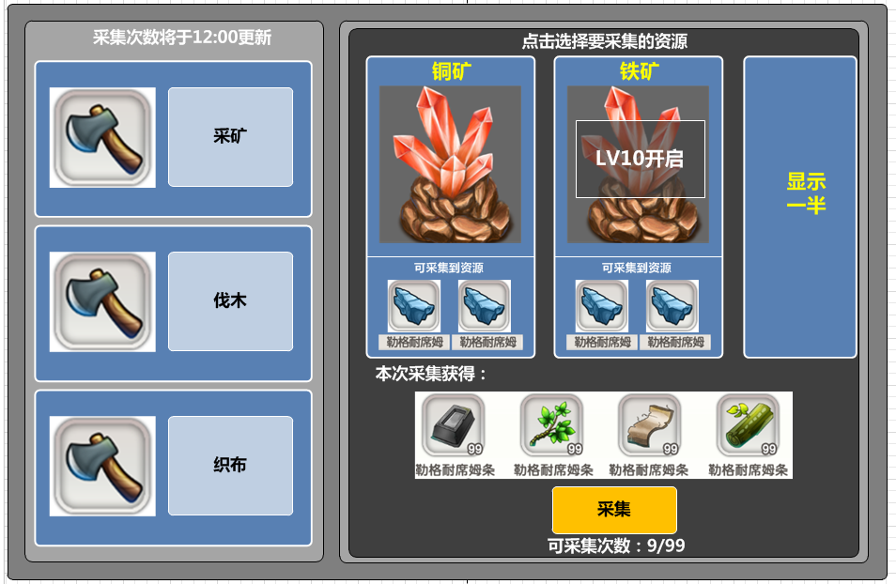
* 左侧为·生产类型，共三个，
  + 采矿产出金属类材料
  + 伐木产出木材
  + 织布产出布类材料
  + 点击可进入相应的资源采集点
  + 通过表格配置，具体见表格说明
* 右侧显示采集点的具体内容
* 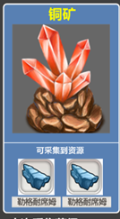点此选择对应资源，点击，可获得对应道具
  + 此按钮位置根据表格配置
  + 此按钮需判断开启等级，等级不足时加入“XX等级开启”标识，点击无效果
* 本次采集获得道具 显示在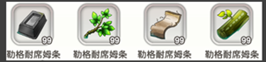
* 按钮
  + 当采集次数为0时，无法进行采集，此按钮不可点，变为灰色
* 采集次数
  + 每种类型的资源采集次数单独计算
  + 采集次数上限为5次，显示为X/5
  + 每日服务器更新时更新次
  + 采集次数可通过钻石购买，具体需配置表
  + 每次使用钻石购买次数=5，买的次数越多价格越高

# 功能说明

* 表格说明
  + Gather字段修改说明

|  |  |  |  |  |  |
| --- | --- | --- | --- | --- | --- |
| **Id** | **所属类型** | **位置编号** | **开启等级** | **资源展示** | **dropID** |
| 采集资源点ID | 1 金属 2 木材 3 布料 | 由左至右，1-5 | 开启等级 | 可采集资源展示 | 连接到DROPID，每次采集所得奖励 |
|  |  | 暂定5个位置 |  |  |  |

* Diamondsconfig，购买配置表

|  |  |  |  |  |  |
| --- | --- | --- | --- | --- | --- |
| ID | Class | Type | vol_1 | vol_2 | diamonds |
|  | 模块 | 类型 | 类型参数1 | 类型参数2 | 消耗钻石数量 |
|  |  | 每日次数 | 次数 | 暂定2个参数 |  |
|  |  | 每周次数 |  |  |  |
|  |  | 登录次数 |  |  |  |

* + 此表用于多种途径钻石消费的统一配置